자료배포 | 2019.10.28
보도요청 | 배포 이후
문의 | 한승우 팀장 T: 02 410 9056  김지윤 대리 T: 02 410 8706  박준영 팀원 T: 02 410 0429 | Email:  pa@hanmi.co.kr

심장∙순환기내과 전문의들 “아모잘탄패밀리∙로수젯 효과 주목”

한미약품, 대한심장학회 추계학술대회서 산학세션 열어
전문의 200명 참석…고혈압∙고지혈증 치료 최신지견 공유

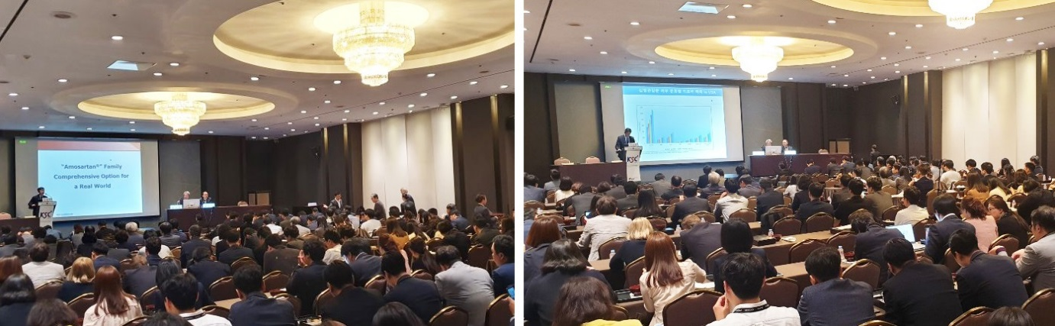
<사진> 20일 개최된 대한심장학회 추계학술대회 산학세션 ‘아모잘탄패밀리∙로수젯 심포지엄’에서 손일석 교수(좌)와 최성훈 교수(우)가 발표를 진행하고 있다.
전국 심장내과 및 순환기내과 전문의 200여명이 한미약품의 고혈압치료 복합신약 ‘아모잘탄’과 고지혈증치료 복합신약 ‘로수젯’의 우수한 효과에 주목했다.

한미약품(대표이사 우종수∙권세창)은 20일 서울 그랜드워커힐호텔에서 열린 대한심장학회 제63차 추계학술대회에서 산학세션을 마련하고, 아모잘탄과 로수젯의 임상적 유용성에 관한 심도있는 논의를 진행했다고 28일 밝혔다.

이번 산학세션은 한규록 교수(한림의대)와 박승우 교수(성균관의대)가 좌장을 맡고, 손일석 교수(경희의대)와 최성훈 교수(한림의대)가 ‘심혈관 보호 효과를 고려한 고혈압 약제의 이상적인 병용요법’ 및 ‘적극적인 LDL-C 조절을 통한 심혈관 위험 감소의 이점’을 주제로
각각 발표했다.

첫 연자로 나선 경희의대 손일석 교수는 “대한고혈압학회 주관으로 진행된 ‘The K-Central Study’는 CCB/ARB 병용 요법이 ARB/HCTZ 병용 요법 대비 24시간 중심∙활동 혈압 조절에 더욱 효과적임을 국내 환자 대상으로 입증한 연구”라며 “혈압 변동성이 크거나 동맥 경화가 우려되는 환자에서 아모잘탄의 혈압 조절 효과를 더욱 기대할 수 있다”고 말했다. 이어 손 교수는 “이뇨제를 포함한 3제 요법을 고려했을 때에도 아모잘탄의
로잘탄 성분이 이뇨제의 이상반응을 줄여줄 수 있는 좋은 조합”이라고 강조했다.

이와 관련 좌장을 맡은 한규록 교수는 “중심혈압은 고혈압 환자 심혈관 예후에 있어 상완혈압보다 더 밀접한 연관이 있는 지표”라며 “상완혈압 조절 효과뿐만 아니라 중심혈압 조절 효과에 대한 근거를 입증한 약제는 고혈압 환자 치료의 1차 선택제로서 임상적 가치가 더욱 높다”고 덧붙였다.

두 번째 연자인 한림의대 최성훈 교수는 “최근 국내∙외 이상지질혈증 가이드라인에서 강조된 ‘The Lower The Better’는 LDL-C을 더 낮추는 것”이라며 “2019 유럽심장학회 가이드라인에선 LDL-C 55mg/dL 미만(초고위험군)까지도 권고하고 있다”고 말했다.

이어 최 교수는 “환자의 LDL-C 관리를 위해 로수젯과 같이 스타틴과 에제티미브를 병용하는 치료 전략이 스타틴 단일제의 용량 증량 보다 더욱 효과적인 치료를 기대할 수 있다”고 강조했다.

이에 대해 좌장 박승우 교수는 “국내∙외 가이드라인에서도 권고하는 적극적인 LDL-C 조절은 심혈관질환 위험 감소에 효과적”이라며 “특히 스타틴과 에제티미브 병용은 임상 현장에서 환자의 LDL-C 목표 수치 도달을 위한 최적의 옵션”이라고 덧붙여 설명했다.

한미약품 마케팅사업부 박명희 전무이사는 “아모잘탄패밀리와 로수젯은 근거중심 치료옵션을 제시하는 한미약품의 대표 복합신약”이라며 “한미약품은 임상 현장에서 최적의 치료에 도움이 될 수 있는 다양한 연구를 지속적으로 진행할 것”이라고 말했다.

아모잘탄은 로잘탄 포테시움(ARB)과 암로디핀 캄실레이트(CCB) 성분을 결합한 세계 최초의 고혈압 복합신약으로, 최근까지 11건의 연구 결과들이 SCI급을 포함한 유수의 국제학술지에 게재됐다. 아모잘탄에 이뇨제 성분(클로르탈리돈)을 더한 ‘아모잘탄플러스’와, 로수바스타틴을 더한 ‘아모잘탄큐’ 등 ‘아모잘탄패밀리’의 12가지 용량 라인업이 구축됐다.

2015년 출시된 ‘로수젯’은 로수바스타틴과 에제티미브 성분을 결합한 오리지널 제품으로,스타틴∙에제티미브 복합제 시장에서 점유율 1위를 차지하고 있다.
<끝>

